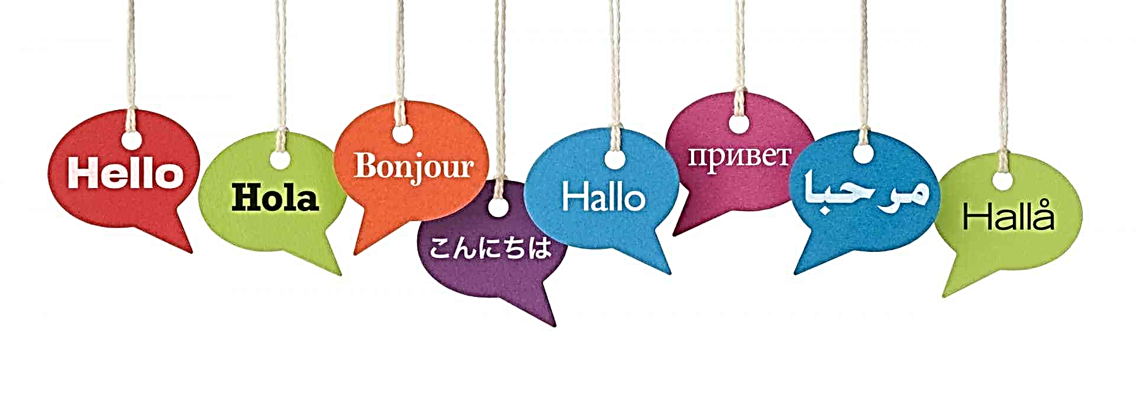
ESTE PORTFOLIO PERTENECE A:

Foto | DATOS PERSONALES:  Nombre:  Apellido:  País: Ciudad:  Lengua materna:  Otras lenguas:
Estudiante de…
(Lenguas que estudias)
Pertenezco a la comunidad como:

Ciudadan@ Embajador@

¿Qué lenguas se hablan en “El patio de Babel”?

¿Qué lenguas utilizas? ¿En qué lenguas puedes mantener una conversación o leer un texto? ¿En qué lenguas escuchas canciones? ¿Y cuando estás con el ordenador?
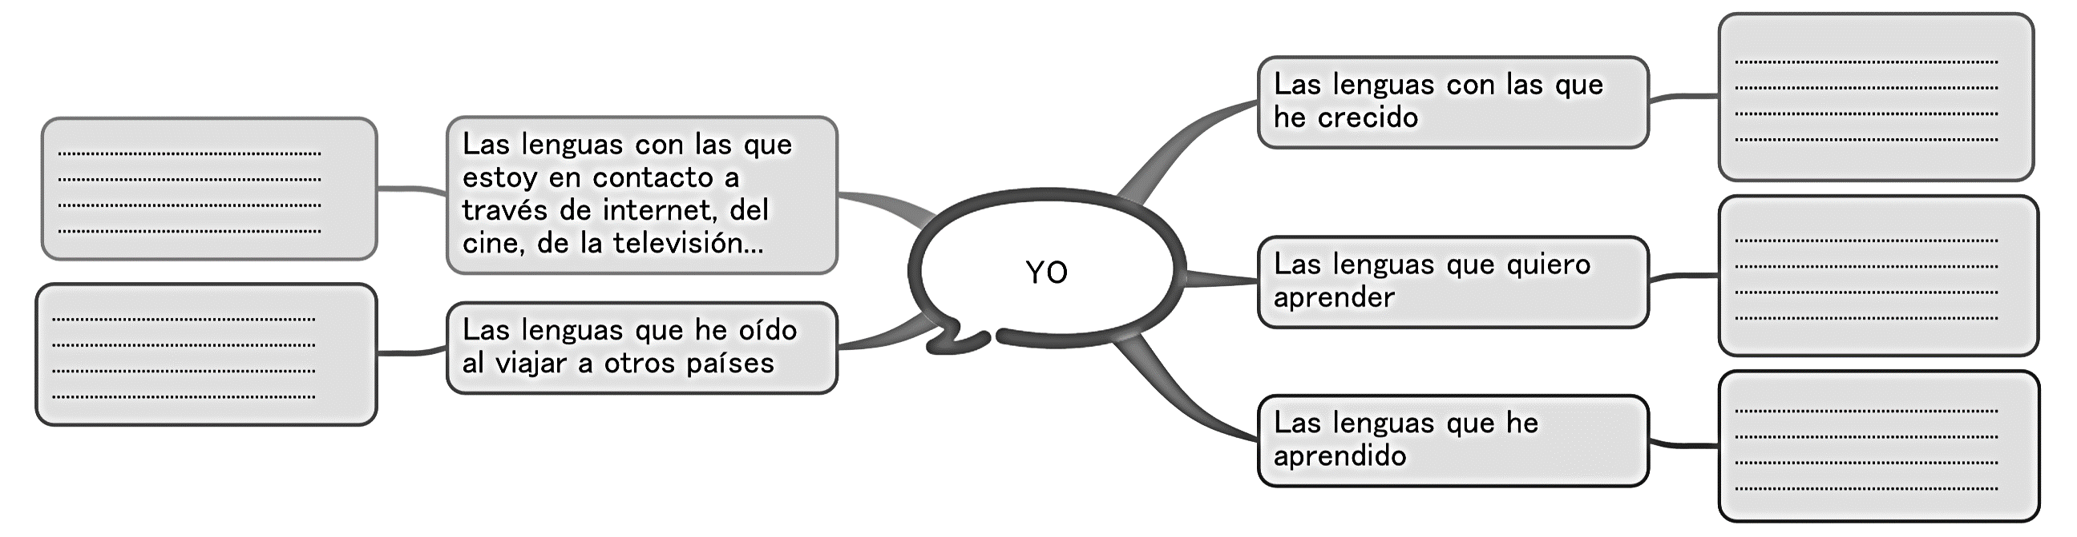
Seguro que si te pones a pensar, eres capaz de utilizar diferentes lenguas para muchas más cosas de las que crees…

Las lenguas de tu familia
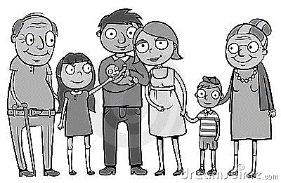
Y los miembros de tu familia ¿qué lenguas conocen y utilizan?
¿Con quién las hablan?
¿Cuándo y cómo las aprendieron tus familiares?

Dibuja el árbol genealógico de las lenguas de tu familia, remontando al mayor número de generaciones que puedas. Pregúntales a tus padres y abuelos.
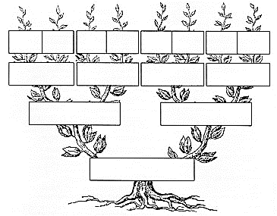
¿Qué otras lenguas se hablan a tu alrededor? Busca ejemplos…

Lengua:  ¿Quién la habla?  ¿Dónde la oigo?  ¿Qué sé de ella? | Lengua:  ¿Quién la habla?  ¿Dónde la oigo?  ¿Qué sé de ella?
Lengua:  ¿Quién la habla?  ¿Dónde la oigo?  ¿Qué sé de ella? | Lengua:  ¿Quién la habla?  ¿Dónde la oigo?  ¿Qué sé de ella?

Mis planes de aprendizaje
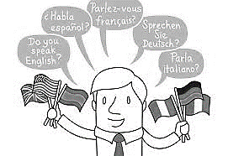
¿Qué hago para aprender fuera de clase?
¿Qué me gustaría hacer?

Responde con… 1: mucho 2: un poco 3: nunca / no, nada

Actividades | Lo hago |  |  | Me gustaría
Me comunico de forma regular con hablantes de otras lenguas | 1 | 2 | 3 | 1 | 2 | 3
Oigo música y leo las letras de canciones | 1 | 2 | 3 | 1 | 2 | 3
Veo películas y programas de televisión en versión original | 1 | 2 | 3 | 1 | 2 | 3
Hago deberes de la asignatura de lengua | 1 | 2 | 3 | 1 | 2 | 3
Participo en intercambios o estancias en el país donde se habla la lengua | 1 | 2 | 3 | 1 | 2 | 3
Participo en intercambios o estancias en el país donde se habla la lengua | 1 | 2 | 3 | 1 | 2 | 3
Voy a campamentos lingüísticos de verano | 1 | 2 | 3 | 1 | 2 | 3
Mantengo contactos con otras lenguas a través de internet | 1 | 2 | 3 | 1 | 2 | 3
Escribe actividades que haces o que te gustaría hacer

Apunta todas las actividades que vas realizando durante el proyecto, en el Twinspace o usando otros medios de comunicación con los correspondientes…

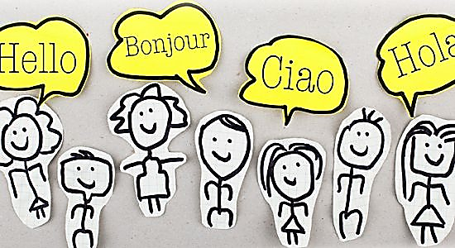

MIS ACTIVIDADES EN EL PATIO
Tipo de actividad | ¿Cuándo? | ¿Con quién? | ¿Dónde?

